Мәктәп исеме
Курса Почмак урта гомуми белем мәктәбе
1. Чараның исеме
“Казан-Татарстанның башкаласы”
2. Чараның дәрәҗәсе (мәктәп, районкүләм, республика)
мәктәпкүләм
3. Уткәрү вакыты
29.09.2021
4. Катнашучылар саны
5
5. Чараның кыскача эчтәлеге
2 сыйныфта “Казан-Татарстанның башкаласы” дигән класс сәгате үткәрелде. Без Татарстан җирендә яшибез. Татарстан-ул безнең Туган илебез, торган җиребез, туган йортыбыз. Туган җир һәр кешегә газиз, кадерле. Аның зифа каенлы урманнарын, көмеш сулы күлләрен, балык белән тулы киң елгаларын бик яратабыз. Татарстан табигате белән генә түгел, үзенең табигый байлыгы белән дә дан тота. Иң зур байлыгыбыз – ул «кара алтын». Республикабыз җире табигый газ, ташкүмер, торф, төзелеш материалларына да бай. Татарстан-бәйсез дәүләт. 1990 нчы елның 30 нчы августында Татарстанның мөстәкыйльлеге, бәйсезлеге хакында Декларация һәм 1992 нче елның 6 нчы ноябрендә Конституциябез кабул ителде, 1994 нче елның 15 нче февралендә Шартнамәгә кул куелды. Туган җирем! Матур таңнар Иленә тиңлим аны. Ул – минем Татарстаным, Бар татарның Ватаны. Татарстан җире- татар халкының борынгы, тарихи туган иле. Татарстанда якынча 4 миллион кеше, ул күп милләтле республика. Безнең халкыбыз киң күңелле, республикабызда 107 милләт вәкиле яши. Монда күп кенә башка милләтләр үзләренең икенче туган илләрен тапканнар. Татар халкы гасырлар дәвамында рус, чуаш, мари, башкорт, мардва, удмурд һәм башка халыклар белән туган җиребезне тагын да матурлау өчен хезмәт иткәннәр. Г. Тукай сүзләре белән әйткәндә,"тел лөгать, гадәт вә ахлак алмашып " яшәгәннәр. Татарлар башка милләт кешеләре бер гаилә кебек бергәләшеп эшлиләр, дус яшиләр. Дус яшәргә кирәк җир йөзендә, Дуслар кирәк һәрбер кешегә. Дуслык булса яшәү дә күңелле, Уңай була һәрбер эшең дә.
6. Сайтта, соц. челтәрләрдә чараны чагылдырган сылтама
https://www.instagram.com/p/CUb3sUeNtiJ/?utm_medium=share_sheet
7. СМИ
Мәктәп сайты, инстаграм

8. Фото
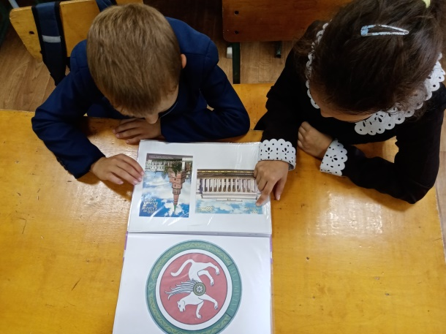

Мәктәп исеме
Курса Почмак урта гомуми белем мәктәбе
1. Чараның исеме
“Татар композиторлары ”
2. Чараның дәрәҗәсе (мәктәп, районкүләм, республика)
мәктәпкүләм
3. Уткәрү вакыты
30.09.2021
4. Катнашучылар саны
7
5. Чараның кыскача эчтәлеге
4 класс укучылары өчен “Татар халык композиторлары” исемле тәрбия сәгате үткәрелде. Чараның максаты: 1 Татар классик музыкасы вәкилләре белән таныштыру. 2 Композиторларның иҗатлары турында кыскача мәгълүмат бирү. 3 Татар музыка сәнгате белән кызыксыну уяту һәм ихтирам уяту. Укучылар татар композиторлары турындагы белемнәрен тирәнәйттеләр.

6. Сайтта, соц. челтәрләрдә чараны чагылдырган сылтама
https://www.instagram.com/p/CUeeJv3t5If/?utm_medium=share_sheet
7. СМИ
Заһидулла Яруллин (1888-1964) – атаклы композиторлар династиясенә (аның уллары
Фәрит һәм Мирсәет Яруллиннар икесе дә композиторлар) нигез салган кеше. Ул музыка
тарихына 1913 елда иҗат иткән атаклы “Тукай маршы” белән кереп калган.
Солтан Габәши (1891-1942) профессиональ композитор буларак, “Кәккүк” җыры белән
халык күңелен яулаган музыкант.
Салих Сәйдәшев (1900-1954) арияләр, симфоник әсәрләрне, пентатоникадан чыгып
китеп, ярым тоннар кулланып яза башлаучы иң беренче композиторларның берсе булган.
Ул Кәрим Тинчурин (аның белән бик якын дуслар булганнар) һәм Таҗи Гыйззәт
драмаларына күпсанлы музыка әсәрләрен язган. “Зәңгәр шәл”, “Ил”, “Кандыр буе” (К.
Тинчурин), “Наемщик” (Т. Гыйззәт) драмалары – музыкаль яктан бик көчле әсәрләр. С.
Сәйдәшевнең иң матур әсәрләреннән берсе – “Совет армиясе маршы”.
Мансур Мозаффаров (1902-1966) халык яратып тыңлый торган “Яшь егетләр, яшь
кызлар”, “Син кайтмадың”, “Сандугач” җырлары, симфоник әсәрләре һ.б. белән билгеле.
“Галиябану” операсын да ул язган.
1927 елда татар радиосы оеша. Анда Гөлсем Сөләйманова, Рәшит Ваһапов кебек
солистлар еш чыгыш ясыйлар.
1934 елда Мәскәү консерваториясе каршында Татар опера студиясе ачыла. Фәрит
Яруллин, Җәүдәт Фәйзи, Нәҗип Җиһанов, Фәхри Насретдинов, Усман Әлмиев, Сара
Садыйкова, Мәрьям Рахманкулова, Мөнирә Булатовалар шушы студиянең беренче
карлыгачлары булдылар. Булачак татар операсы өчен беренче кадрлар әнә шулай
әзерләнде.
1934 елда Казанда Опера һәм балет театры ачылды. Н. Җиһановның “Качкын” операсы
анда куелган беренче әсәр булды. Шул ук елда композиторлар союзына да нигез
салынды.
Сара Садыйкова (1906-1986) – татар халкының иң яраткан композиторы. Аның
“Җидегән чишмә”, “Сусау”, “Идел суы ага торыр” һ.б. күпсанлы җырлары халык
күңелендә озак сакланыр. Танго жанрында язылган “Көтәм сине” җыры – сугыш
елларыннан соң яратып җырланган җырларның берсе.
Җәүдәт Фәйзи (1910-1973) – музыкаль комедиягә нигез салучы композитор.
“Башмагым” (Таҗи Гыйззәт драмасы), “Акчарлаклар” (Шәриф Камал әсәре) исемле
музыкаль драмалары авторы. Иң зур әсәре – “Тапшырылмаган хатлар” (Гадел Кутуй
әсәренә нигезләнеп язылган) операсы.
Нәҗип Җиһанов (1911-1988) – атаклы композиторларның берсе. Опералары, зур
күләмле симфонияләре бар. Ул түбәндәге опералар авторы:
• 1943 – “Ирек”
• 1949 – “Илдар”
• 1950 – “Намус”
• 1957 – “Җәлил”
Яшь композитор Фәрит Яруллин (1914-1943) үзен дөньяга танытачак “Шүрәле”
балетын 1939 елда яза башлаган. Аның либреттосын язучы Әхмәт Фәйзи иҗат итте.
Тукай һәм татар халык әкиятләренә нигезләнеп язылган бу балет дөньяның күп
илләрендә куелып, зур уңыш казануы билгеле.
1945 елда Казан консерваториясе ачыла. Хөснул Вәлиуллин, Әнвәр Бакиров (“Су анасы”
балеты авторы), Исмай Шәмсетдинов, Аллаһияр Вәлиуллин – беренче чыгарылыш
композиторлары. Ә менә Рөстәм Яхинның Мәскәү консерваториясен бетерүе билгеле.
Рөстәм Яхин (1921-1993) – Татарстан Дәүләт Гимны авторы. Фортепиано һәм скрипка
өчен язган концерты – иң зур күләмле әсәре. Барыннан да бигрәк, Р. Яхин романслар
авторы. “Дулкыннар, дулкыннар” романсы – җырчы Мөнирә Булатова тарафыннан иң
яратып башкарылганы. “Күзләрем тик сине эзлиләр” романсы күп җырчыларның
репертуарында лаеклы урын алдылар.
Татар халкы талантлы композиторларга бай. Фасил Әхмәтов, Мирсәет Яруллин, Илдус
Якупов (“Яшьлегемә кайтыр идем” җыры белән танылды), Луиза Хәйретдинова, Мәсгудә
Шәмсетдинова, Резедә Ахиярова һ.б. композиторлар татар халкының моңын, рухын
чагылдыручы җырлар иҗат иттеләр.

8. Фото
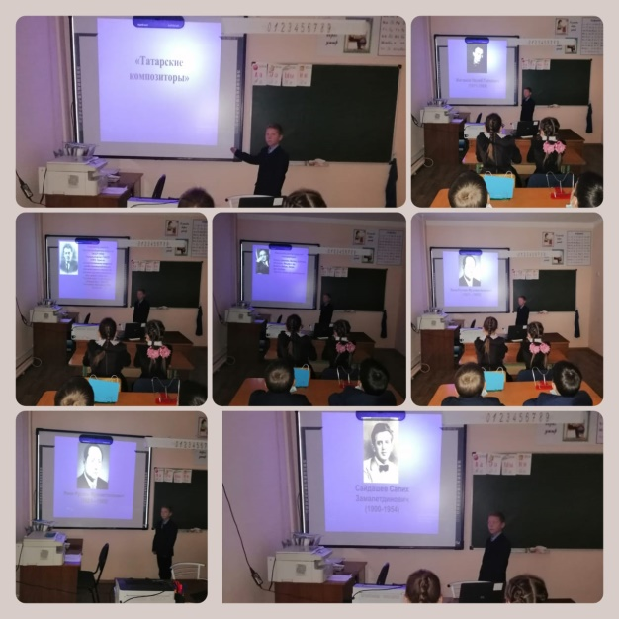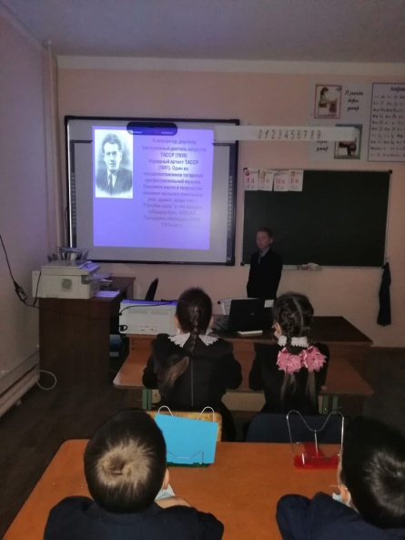

Мәктәп исеме
Курса Почмак урта гомуми белем мәктәбе
1. Чараның исеме
И Казан! Нурлы Казан!
2. Чараның дәрәҗәсе (мәктәп, районкүләм, республика)
мәктәп
3. Уткәрү вакыты
29.09.2021
4. Катнашучылар саны
10
5. Чараның кыскача эчтәлеге
1 сыйныф та “ И Казан! Нурлы Казан!” исемле тәрбия сәгате үтте. Укучылар Татарстанның башкаласы Казан турында куп яңалык белделәр. Казанның истәлекле урыннарына дистанцион экскурсия ясадылар. Бу экскурсия аларга бик ошады. Казанның тарихы белән таныштылар.Тәрбия сәгате эчтәлекле һәм файдалы үтте.
6. Сайтта, соц. челтәрләрдә чараны чагылдырган сылтама
https://www.instagram.com/p/CUejCfvtP2S/?utm_medium=share_sheet
7. СМИ
Мәктәп сайты, инстаграм
8. СМИ
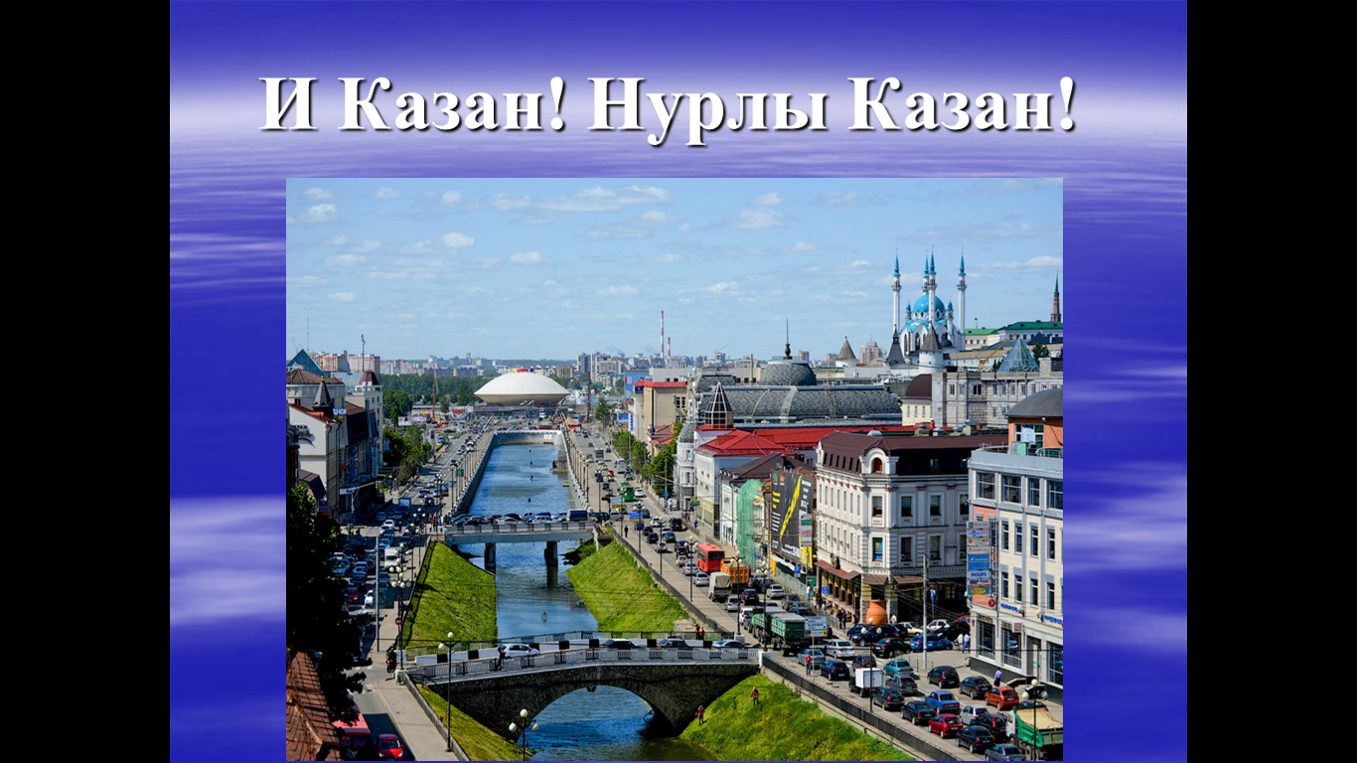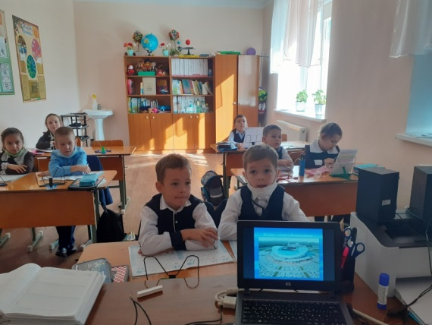

Мәктәп исеме
Курса Почмак урта мәктәбе
1. Чараның исеме
Татар халкының милли костюмнарының матурлыгы
2. Чараның дәрәҗәсе (мәктәп, районкүләм, республика)
МӘКТӘП
3. Уткәрү вакыты
27. 09.21
4. Катнашучылар саны
11 СЫЙНЫФ – 2 УКУЧЫ
5. Чараның кыскача эчтәлеге
Максат: халкыбызның рухи мирасын саклау, борынгы заманнардан ук килгән күңел җәүhәрләрен хәзерге буынга җиткерү; милләтебезнең асыл бизәкләрне, милли киемнәренә соклану хисе тәрбияләү.
Милли киемнәребездә ата-бабаларыбызның шөгыльләре, һөнәрчелеге, башка халыклар белән аралашулары да чагылыш тапкан. Бу киемнәр, аны киеп йөрүче кешенең шәхси, социаль хәлен, яшен, характерын, эстетик зәвыгын күз алдына китерергә мөмкинлек биргән

6. Сайтта, соц. челтәрләрдә чараны чагылдырган сылтама
https://www.instagram.com/p/CUefM4eNae_/?utm_medium=share_sheet
7. СМИ
Инстаграмм, мәктәп сайты
8. СМИ
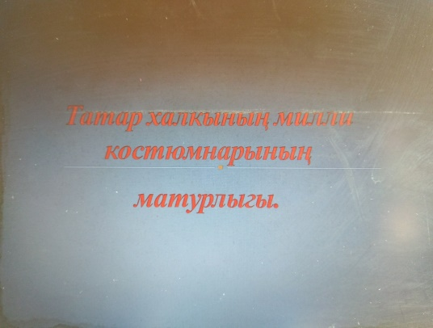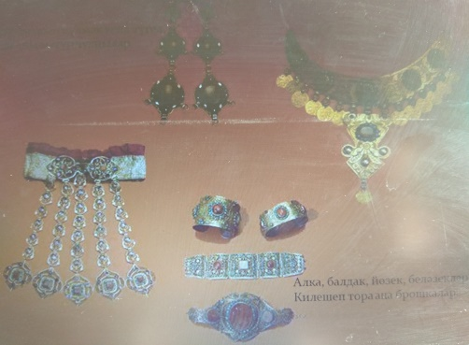
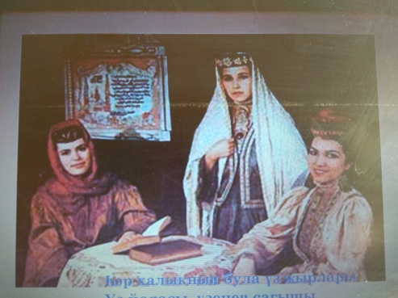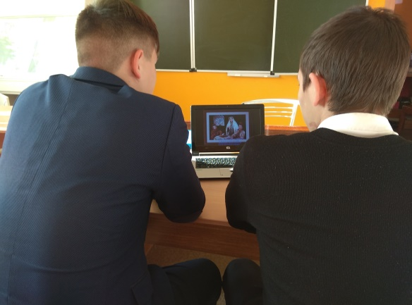
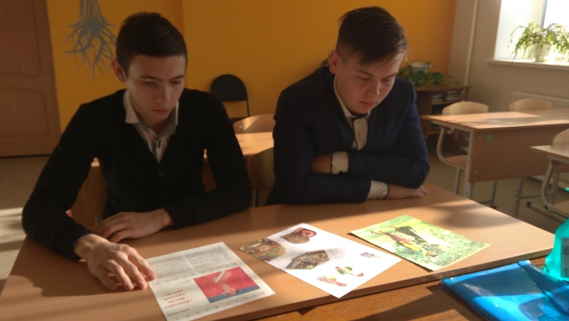

Название образовательного учреждения
МБОУ «»Смак-Корсинская СОШ
1. Название мероприятия
Красота национального костюма татар
2. Уровень (школьный, районный, межрайонный, республиканский)
Школьный
3. Дата проведения
27.09.21
4. Охват
11 класс – 2 уч.
5. Краткое содержание
Цели мероприятия:
1)познакомить учащихся с искусством татарского народа, с татарским национальным орнаментом и костюмами;
2)развить творческие способности учащихся, развивать вкус и умение видеть прекрасное;
3)воспитывать патриотические чувства, уважение к национальной культуре Татарстана, к традициям своего народа.

У каждого народа имеются традиции и обычаи, которые выражаются в элементах культуры и быта, одежде, еде. Узнать о том, как формировался и зарождался тот или иной этнос, позволяет одежда. Национальный костюм у татар является элементом, по которому можно восстановить богатую историю этого народа, узнать секреты иерархии в семье и обществе. Любой национальный наряд выражает уникальность, указывает на то, что является для людей первостепенной ценностью.
6. Ссылка на освещение мероприятия на сайте ОУ, соц. сетях
https://www.instagram.com/p/CUefM4eNae_/?utm_medium=share_sheet
7. Задействованнные СМИ
Инстаграмм, сайт школы
8. Фото

Курса Почмак урта гомуми белем мәктәбе
1. Чараның исеме
Мәктәп музеена экскурсия
2. Чараның дәрәҗәсе (мәктәп, районкүләм, республика)
мәктәп
3. Уткәрү вакыты
28. 09.2021
4. Катнашучылар саны
11
5. Чараның кыскача эчтәлеге
28 нче сентябрь көнне 9 нчы сыйныф укучлары мәктәп музеенда булдылар. Әлеге чара 2021 ел – Туган телләр һәм халыклар бердәмлеге елы уңаеннан оештырылды. Чарада 11 укучы катнашты. Музей җитәкчесе Равилов Айрат Хайдарович музейның Бөек Ватан сугышы бүлеге хакында сөйләде, экспонатлар белән таныштырды. Чараның максаты: балаларда татар халкының үткәненә хөрмәт уяту, патриотик хис булдыру, мирасыбызга кызыксыну тәрбияләү.
6. Сайтта, соц. челтәрләрдә чараны чагылдырган сылтама
https://www.instagram.com/p/CUW9DvjNpGj/?utm_medium=share_sheet
7. СМИ
Мәктәп сайты, инстаграм
8. СМИ
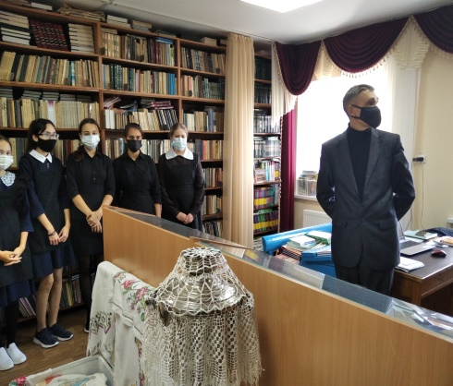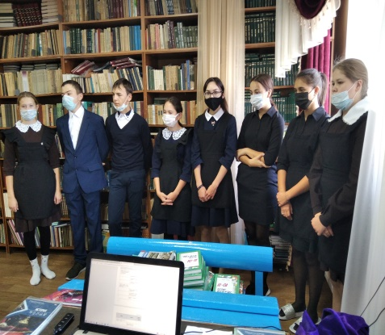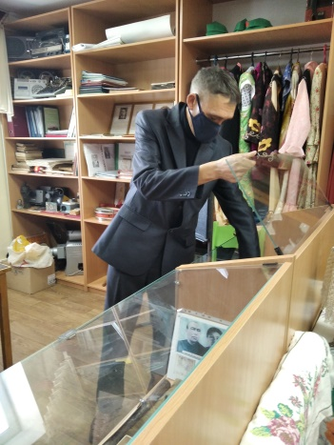
Название образовательного учреждения
МБОУ «»Смак-Корсинская СОШ
1. Название мероприятия
День доброты

2. Уровень (школьный, районный, межрайонный, республиканский)
Школьный
3. Дата проведения
27.09.21
4. Охват
5 класс 9 учеников
5. Краткое содержание
Место для ввода текста.
Сегодня в 5 классе классный руководитель провел классный час на тему «День доброты» Она научила воспитывать у учащихся чувства уважения, внимания, сострадания, отзывчивости, чуткости к пожилым людям.
Прививать желание заботиться о них, оказывать помощь в делах, уметь своими поступками приносить им радость.
Добиваться, чтобы эти чувства прошли через мысли учащихся, были приняты сердцем и превратились в добрые, красивые поступки.

6. Ссылка на освещение мероприятия на сайте ОУ, соц.сетях
https://www.instagram.com/p/CUXBCTmtEjz/?utm_medium=share_sheet
7. Задействованнные СМИ
Ноутбук и проектор презентация
8. Фото
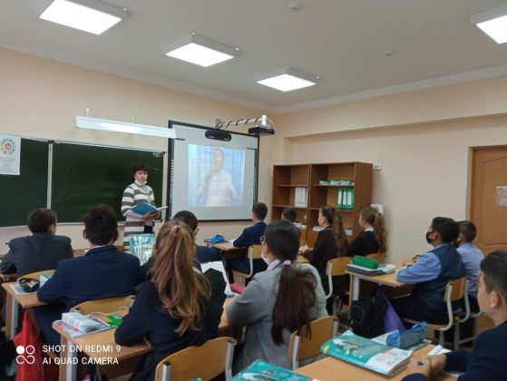

Название образовательного учреждения
МБОУ «Смак-Корсинская СОШ
1. Название мероприятия
“Знаментые татарские композиторы”
2. Уровень (школьный, районный, межрайонный, республиканский)
школьный
3. Дата проведения
28.09.2021
4. Охват
8 класс
5. Краткое содержание
28 сентября классный руководитель 8-ого класса провела классный час на тему: “Знаменитые татарские композиторы”.
Цель данного классного часа: познакомить, расширить, актуализировать знания о татарских композиторах . С помощью представленной презентации учащиеся познакомились с татарскими композиторами как Ключарев А.С., Сайдашев С.З. , с интересом изучили их творчество. В классном часе участвовали 14 учащихся.
28 нче сентябрь көнне Рахимова Ф.Д. 8 нче сыйныфларда “Татар композиторлары “ исемле класс сәгате үткәрде. Чараның максаты: татар композиторлары белән танышу,тормыш юлларын,иҗатларын өйрәнү.Чарада 14 укучы катнашты.Укучылар белән презентация каралды,фикер алышынды.
6. Ссылка на освещение мероприятия на сайте ОУ, соц.сетях
https://www.instagram.com/p/CUUY_zCtRMx/?utm_medium=share_sheet
7. Задействованнные СМИ
Инстаграм, электронное образование
8. Фото
